2021年度体育彩票公益金资助项目

（**连云港市赣榆区参加省、市级各类比赛项目**） 宣传公告

一、项目实施单位公益金宣传计划和实施方案

1．宣传计划

利用赣榆区各类宣传媒体单位对参加的各类省、市级各类比赛做到及时报道，并及时在腾讯新闻、新华网等热门网站上发布，另外还利用宣传板、悬挂横幅等多种形式进行宣传，扩大社会影响力。

2．实施方案

组队参加各项省、市级各类比赛

二、公益金资助项目信息公布情况

1．项目名称: 参加各项省、市级各类比赛

2．项目单位：赣榆区少儿体校

3．资金额度：116万元

4．项目联络人：王嵩

5．项目时间：2021年

6．公益金资助项目使用效果

按照省市相关文件要求，做好省、市级及以上比赛参赛工作。其中包括全国拔河锦标赛，江苏省青少年阳光联赛及县组田径比赛。我区按照科学规划，积极组织各体校、各协会强队参加省、市级比赛。

1. 图片及影像资料等信息

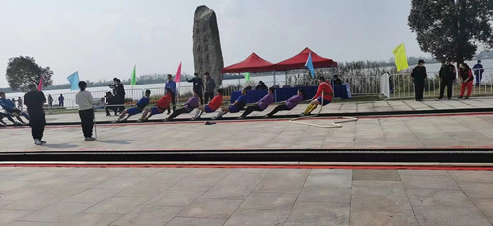

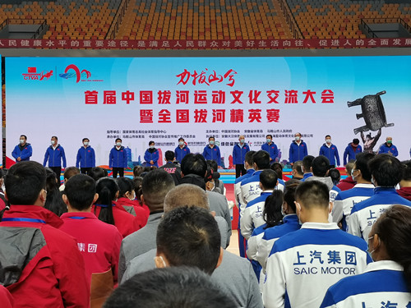

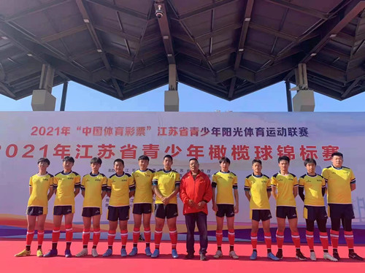

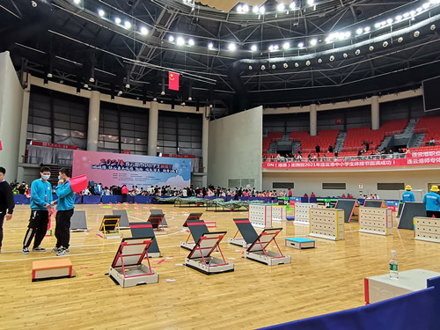

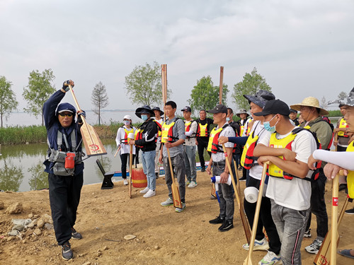

三、体育彩票公益金资助项目宣传工作开展情况

2021年，我区组队参加各项省、市级比赛预算金额116万元，本年度实际支出116万元。资金主要用于参加的比赛包括：全国拔河锦标赛，江苏省青少年阳光联赛及县组田径比赛、江苏省幼儿体适能比赛、江苏省趣味田径比赛、江苏省篮球比赛、江苏省羽毛球比赛、江苏省门球比赛、江苏省射箭比赛、江苏省轮滑比赛、连云港市田径运动会、连云港市在足球比赛、连云港市篮球比赛、连云港市轮滑比赛、连云港市武术比赛、连云港市太极拳比赛、连云港市门球比赛等等。项目通过广告方式对彩票公益金进行宣传，包括：比赛情况和获奖情况在赣榆报、融媒体等多家媒体机构进行宣传。通过宣传，各单位、各体育社团积极组队参加，促进了我区体育项目的发展，提高了我区群众参与的热情。